МИНИCTEPCTBO НАУКИ И ВЫСШЕГО ОБРАЗОВАНИЯ РОССИЙСКОЙ ФЕДЕРАЦИИ ФЕДЕРАЛЬНОЕ ГОСУДАРСТВЕННОЕ АВТОНОМНОЕ ОБРАЗОВАТЕЛЬНОЕ УЧРЕЖДЕНИЕ ВЫСШЕГО ОБРАЗОВАНИЯ

«СЕВЕРО-КАВКАЗСКИЙ ФЕДЕРАЛЬНЫЙ УНИВЕРСИТЕТ»

**Кафедра прикладной информатики**

ОТЧЕТ ПО ЛАБОРАТОРНОЙ РАБОТЕ № 1

ДИСЦИПЛИНЫ «Объектно-ориентированное программирование»

НА ТЕМУ:

Основы объектно ориентированного программирования на ЯП Python

**Выполнил:**

студент группы ПИН-б-о-21-1

Автандилян Вилен Сосович

Проверил: Щеголев Алексей Алексеевич

Ставрополь, 2023

# Цель работы: изучить базовые понятия (классы, подклассы и методы) Реализовать фундаментальные принципы объектно-ориентированного программирования.

# Формируемые компетенции: ПК-7, ПК-8

**Задание 4.3.1. Римское число.**

В этом задании я создал класс Roman (РимскоеЧисло), представляющий римское число и поддерживающий операции +, -, *, /. Результат работы программы показан на рисунке 1.

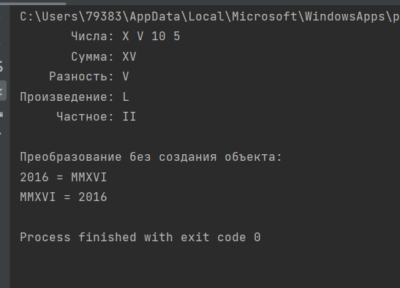

Рисунок 1.

UML-диаграмма этого класса представлена на рисунке 2.

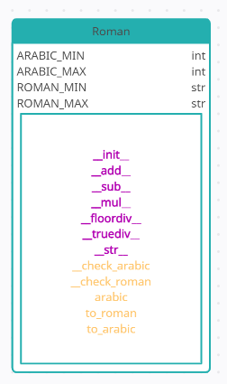

Рисунок 2 - UML-диаграмма класса Roman

**Задание 4.3.2. Пиццерия**

Спроектировал и реализовал приложение для терминала, позволяющее обеспечить обслуживание посетителей.

Пиццерия предлагает клиентам три вида пиццы: Пепперони, Барбекю и Дары Моря, каждая из которых определяется тестом, соусом и начинкой.

Результат работы программы приведён в листинге 1.

Пиццерия №1

Добро подаловать!

Меню:

1. Пицца: Пепперони | Цена: 350 р.

Тесто: тонкое Соус томатный

Начинка: пепперони, сыр моцарелла

2. Пицца: Барбекю | Цена: 450 р.

Тесто: тонкое Соус барбекю

Начинка: бекон, ветчина, зелень, сыр моцарелла

3. Пицца: Дары моря | Цена: 550 р.

Тесто: пышное Соус тар-тар

Начинка: кальмары, креветки, мидии, сыр моцарелла

Для выбора укажите цифру через <ENTER>.

Для отмены заказа введите -1

Для подтверждения заказа введите 0

1

Пицца Пепперони добавлена!

2

Пицца Барбекю добавлена!

0

Заказ подтверждён

Заказ №1

1. Пицца: Пепперони | Цена: 350 р.

Тесто: тонкое Соус томатный

Начинка: пепперони, сыр моцарелла

2. Пицца: Барбекю | Цена: 450 р.

Тесто: тонкое Соус барбекю

Начинка: бекон, ветчина, зелень, сыр моцарелла

Сумма заказа: 800 р.

Введите сумму: 1000

Вы внесли 1000 р. Сдача: 200 р.

Заказ поступил на выполнение...

1. Пепперони

Начинаю готовить пиццу Пепперони

- замешиваю тонкое тесто...

- добавляю соус: томатный...

- и, конечно: пепперони, сыр моцарелла...

Выпекаю пиццу... Готово!

Нарезаю на аппетитные кусочки...

Упаковываю в фирменную упаковку и готово!

2. Барбекю

Начинаю готовить пиццу Барбекю

- замешиваю тонкое тесто...

- добавляю соус: барбекю...

- и, конечно: бекон, ветчина, зелень, сыр моцарелла...

Выпекаю пиццу... Готово!

Нарезаю на аппетитные кусочки...

Упаковываю в фирменную упаковку и готово!

Заказ №1 выполнен! Приятного аппетита!

Листинг 1

**Задание 4.3.3. Банковские вклады**

В данном задании необходимо реализовать приложение, которое бы позволило подобрать клиенту вклад по заданным параметрам

UML-диаграмма классов этого приложения представлена на рисунке 3.

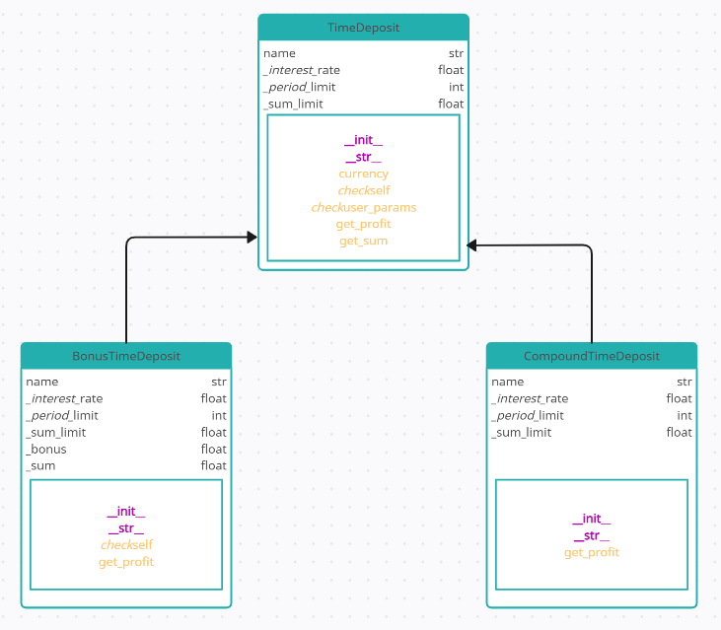

Рисунок 3 - UML-диаграмма классов приложения

Результат работы программы показан на рисунке 4.

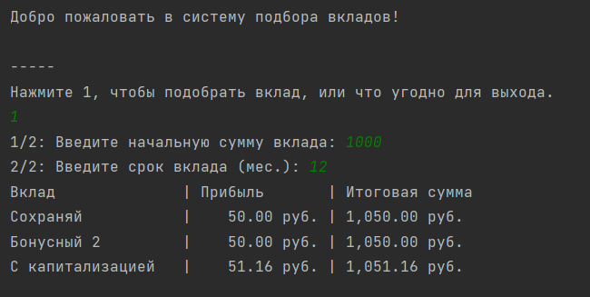

Рисунок 4.

**Задание 4.3.4. Простой класс**

В соответствии со своим вариантом, реализовал класс вектор в отдельном модуле, а также создал main.py, который бы тестировал все его возможности. UML-диаграмма класса Вектор представлена на рисунке 5.

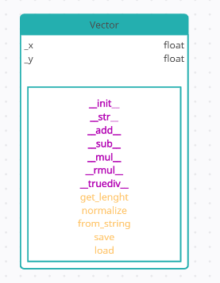

Рисунок 5 - UML-диаграмма класса Вектор

Результат работы программы показан на рисунке 6.

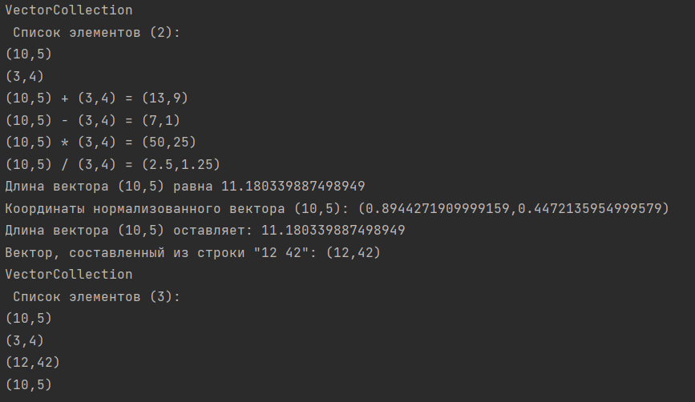

Рисунок 6

**Задание 4.3.5. Класс-контейнер**

В этом задании я создал класс-контейнер, который будет содержать набор объектов из предыдущей задачи. UML-диаграмма классов приложения представлена на рисунке 7.

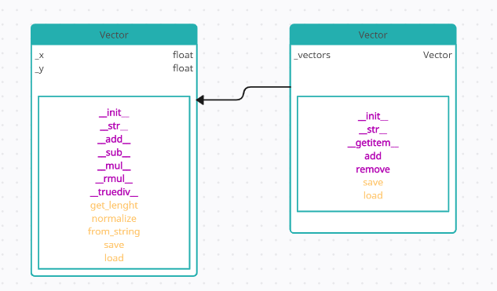

Рисунок 7

**Задание 4.3.6. Иерархия классов**

В соответствии с моим вариантом, мне надо было выстроить классы Плеер, АудиоПлеер, ВидеоПлеер, DvdПлеер в иерархию, сделать для них методы запустить(), остановить().

Результат работы программы показан на рисунке 8.

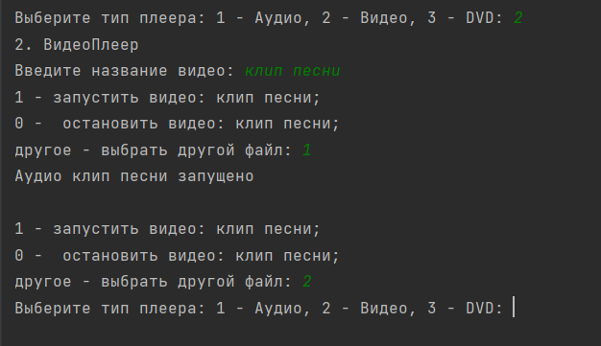

Рисунок 8

UML-диаграмма классов приложения представлена на рисунке 9.

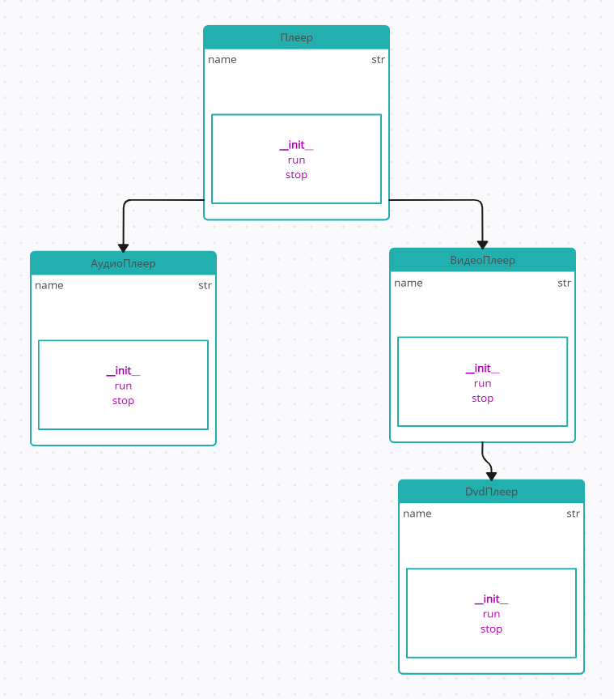

Рисунок 9

# Вывод: в этой лабораторной работе я изучил базовые понятия (классы, подклассы и методы). Реализовать фундаментальные принципы объектно-ориентированного программирования: инкапсуляцию, полиморфизм, абстракцию, наследование.